大连恒坤新材料有限公司集成电路前驱体项目
规划公布
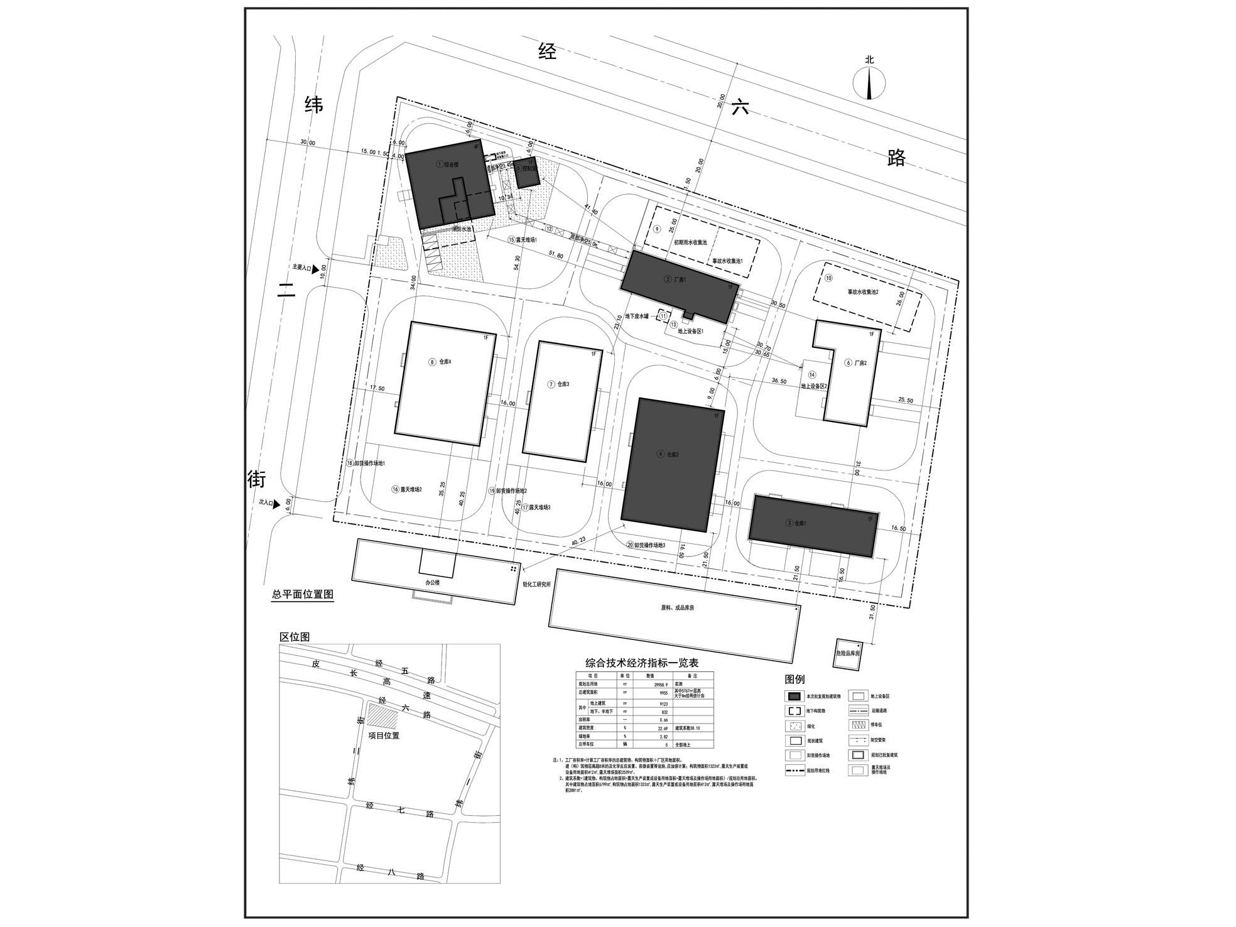
编号：2019大普规划第C015号
工程概况：

项目名称：大连恒坤新材料有限公司集成电路前驱体项目

建设单位：大连恒坤新材料有限公司

设计单位：辽宁省轻工设计院有限公司

本次批复：1至5号共5栋楼,9至12号共4个构筑物,13号地上设备区1

工程证号：建字第210282201910022号

批复日期：2019年6月28日

咨询电话：85779580

大连普湾经济区规划建设局

